Національний технічний університет України
«Київський політехнічний інститут імені Ігоря Сікорського»
Кафедра теоретичних основ радіотехніки

ЗВІТ З ЛАБОРАТОРНОЇ РОБОТИ №4

з дисципліни: «Інформатика 1»

Виконав : Берднік Станіслав Геннадійович
Група: РЕ-12
Викладачі: доцент Катін П.Ю.
Оцінка: ______________________
Підпис: ______________________

Київ – 2021

Мета роботи: скласти програми для роботи з двовимірними масивами

Код:
#include <stdio.h>
#include <stdlib.h>
#include <malloc.h>
#include <locale.h>

int max(int **A,int R,int S);
int transpon (int **B,int **T,int R,int S);
int dobutok(int **A,int **B,int **Dob,int R,int S);
int sortt(int **A,int sort,int R,int S);
int suma(int **A,int **B,int sum,int R,int S);

int main()
{
setlocale(LC_ALL, "Rus");
int avto_or_no;
int sort;
int sum;
int dija;
int R=3;
int S=4;

for(int q=0;q<5;q++)
{
printf(" Створити матрицю?:\n\n Автоматично-1\n Ведення власноруч-2\n\n");
scanf("%d",&avto_or_no);
if (avto_or_no==2)
{
printf("\nРозмiр квадртноi матрицi: ");
scanf("%d",&R); //Кількість рядків
printf("\nРозмiр квадратноi матрицi: ");
scanf("%d",&S); // Кількість стовбців
}

int **A = NULL;
A=(int**) malloc(R * sizeof(int));//виділення памяті, для збереж адрес -оперція mallok(кількість елементів,розмір в байтах елемента)
for(int i=0;i<R;i++)
{
A[i]=(int*) malloc(R * sizeof(int));
}

int **B=NULL;
B=(int**) malloc(S * sizeof(int));

int **Dob=NULL;
Dob=(int**) malloc(S * sizeof(int));

int **T=NULL;
T=(int**) malloc(R * sizeof(int));

for(int i=0;i<S;i++)
{
B[i]=(int*) malloc(R * sizeof(int));
Dob[i]=(int*) malloc(R * sizeof(int));
T[i]=(int*) malloc(R * sizeof(int));
}

if(avto_or_no==2)
{
printf("Заповншть квадратну матрицю:\n");
for (int i=0;i<R;i++)//рядки
{
for (int j=0;j<R;j++)//стовбці
{
printf("A[%d][%d]=",i,j);
scanf("%d",&A[i][j]);
}
}
printf("Заповншть прямокутну матрицю:\n");
for (int i=0;i<R;i++)//рядки
{
for (int j=0;j<S;j++)//стовбці
{
printf("B[%d][%d]=",i,j);
scanf("%d",&B[i][j]);
}
}
}
else //автозаполення
{
for (int i=0;i<R;i++) //квадратна
{
for (int j=0;j<R;j++)
{
A[i][j]= rand()%25;
}
}
for (int i=0;i<R;i++) //прямокутна
{
for (int j=0;j<S;j++)
{
B[i][j]= rand()%25;
}
}
}

for (int i=0;i<R;i++) //Виведення на екран квадратної
{
for (int j=0;j<R;j++)
{
printf("%3d ", A[i][j]);
}
printf("\n");
}
printf("\n");

for (int i=0;i<R;i++) //Виведення на екран прямокутной
{
for (int j=0;j<S;j++)
{
printf("%3d ", B[i][j]);
}
printf("\n");
}

do
{
printf("\nДii над матрицями:\n1. максимум А \n2. транспонувати B\n3. помножити AxB\n4. сортувати рядок A\n5. показати сумму\n");
scanf("%d",&dija);
}while(dija != 1 && dija != 2 && dija != 3 && dija != 4 && dija != 5);

switch (dija)
{
case 1:
max(A,R,S);
break;

case 2:
transpon(B,T,R,S);
break;

case 3:
printf("AxB = \n");
dobutok(A,B,Dob,R,S);
break;

case 4:
printf("\nВедiть номер рядка для сортування: ");
scanf("%d",&sort);
sortt(A,sort,R,S);
break;

case 5:
suma(A,B,sum,R,S);
break;
}
for(int i=0;i<1;i++) //очистка памяті
{
free(A[i]);
}
free(A);
for(int i=0;i<S;i++)
{
free(B[i]);
free(Dob[i]);
free(T[i]);
}
free(B);
free(Dob);
free(T);
printf("\n\n");
}
return 0;
}

int max(int **A,int R,int S)
{
int maximal= 0;
for(int i=0;i<R;i++)
{
for(int j=0;j<R;j++)
{
if (A[i][j] > maximal)
{
maximal = A[i][j];
}
}
}
printf("\nМаксимальне значення матрицi А: %d\n",maximal);
}

int transpon (int **B,int **T,int R,int S)
{
for (int i=0;i<R;i++)
{
for (int j=0;j<S;j++)
{
T[j][i] = B[i][j];
}
}
printf("\n Транспонована матриця B : \n");
for (int i=0;i<S;i++)
{
for (int j=0;j<R;j++)
{
printf("%3d ", T[i][j]);
}
printf("\n");
}
}

int dobutok(int **A,int **B,int **Dob,int R,int S)
{
for(int i=0;i<R;i++)
{
for(int j=0;j<S;j++)
{
Dob[i][j]=0;
for(int p=0;p<R;p++)
{
Dob[i][j] += A[i][p] * B[p][j];
}
}
}

for (int i=0;i<R;i++)
{
for (int j=0;j<S;j++)
{
printf("%3d ", Dob[i][j]);
}
printf("\n");
}
}

int sortt(int **A,int sort,int R,int S)
{
int temp;
for(int k=1;k<R;k++)
{
for(int j=0;j<R-k;j++)
{

if(A[sort][j]>A[sort][j+1]) //бульбашковий метод
{
temp = A[sort][j];
A[sort][j] = A[sort][j+1];
A[sort][j+1] = temp;
}
}
}
for(int j=0;j<R;j++)
{
printf("%3d ",A[sort][j]);
}
}

int suma(int **A,int **B,int sum,int R,int S)
{
for(int i=0;i<R;i++)
{
sum=0;
for(int j=0;j<R;j++)
{
sum = sum + A[i][j];
}
printf("\n%d Сумма eлементiв рядкiв матрицi А =%d",i,sum);
}
for(int j=0;j<S;j++)
{
sum=0;
for(int i=0;i<R;i++)
{
sum = sum + B[i][j];
}
printf("\n%d Сумма eлементiв стовбцiв матрицi В =%d",j,sum);
}
}

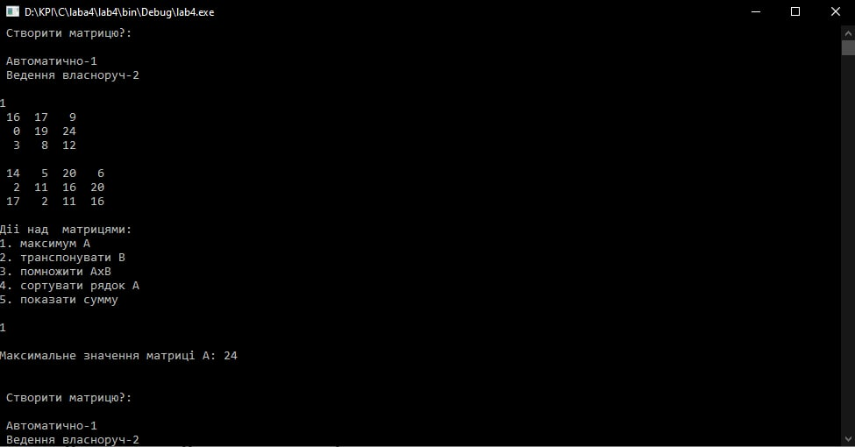
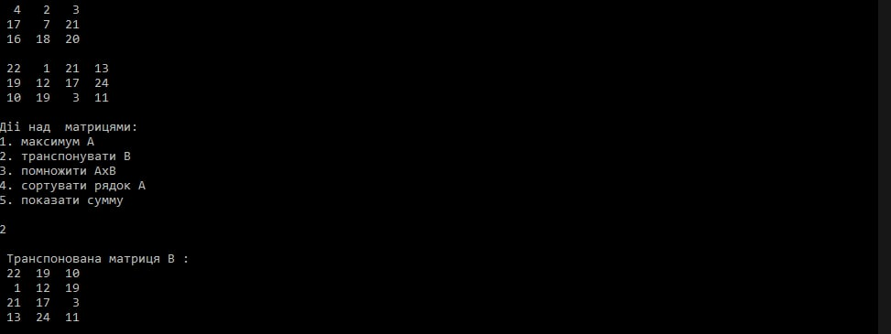
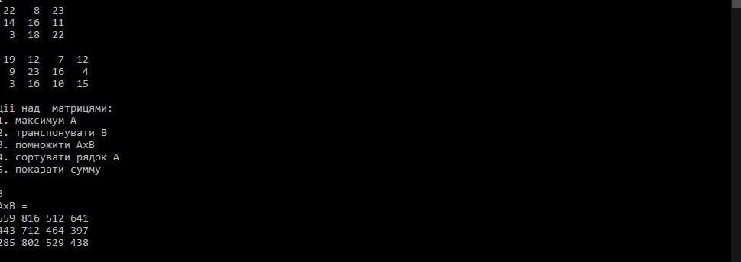
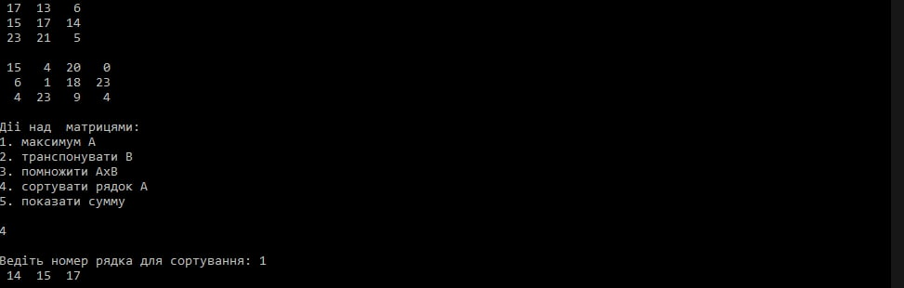
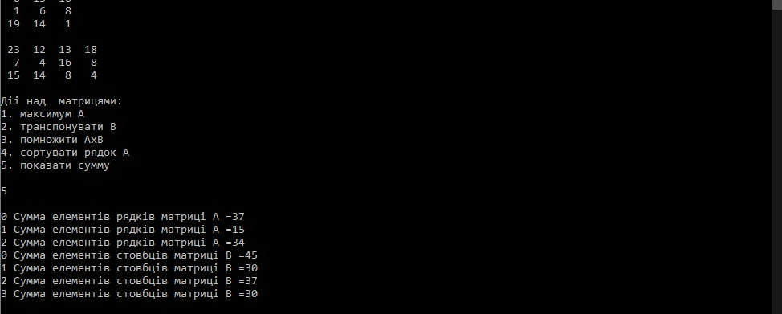

Висновок: двовимірний динамічний масив можна використовувати як матрицю, за допомогою спеціально написаних функцій можна знаходити максимум мактриці, транспонувати її, множити один масив на інший, сортувати рядки, розраховувати сумму рядка та інше.

